Resource: Animals in the Bible
Animals in the Bible © United Bible Societies, 2025. Adapted from: All Creatures Great and Small: Living Things in the Bible, by Edward R. Hope © 2005 United Bible Societies. This work is licensed under Creative Commons Attribution-ShareAlike 4.0 International (https://creativecommons.org/licenses/by-sa/4.0/).

Animals in the Bible

標題：鷹、隼（hawk, falcon）

3.10 標題：鷹、隼（hawk, falcon）

經文出處Hebrew 來：אַיָּה (音譯：’ayah)LEV 11:14, DEU 14:13, JOB 28:7Hebrew 來：נֵץ (音譯：nets)LEV 11:16, DEU 14:15, JOB 39:26

討論
游隼 (© Juan Lacruz (Wikimedia Commons))LEV 11:0 中的表述「’ayah 的類群」説明’ayah 指類似鳥類的集合。這裡可能是指體型較大的隼和鷹，可能還包括較大的鷂、紅隼、獵鷹等。在以色列，這個類群可能包括十幾個物種，其中有沼澤鷂（學名Circus aeroginosus ）、游隼（學名Falco peregrinus ）、地中海隼（學名Falco biarmicus ），以及燕隼（學名Falco subbuteo ），但是體型更大的、飛行緩慢的鳶很可能不在其列。
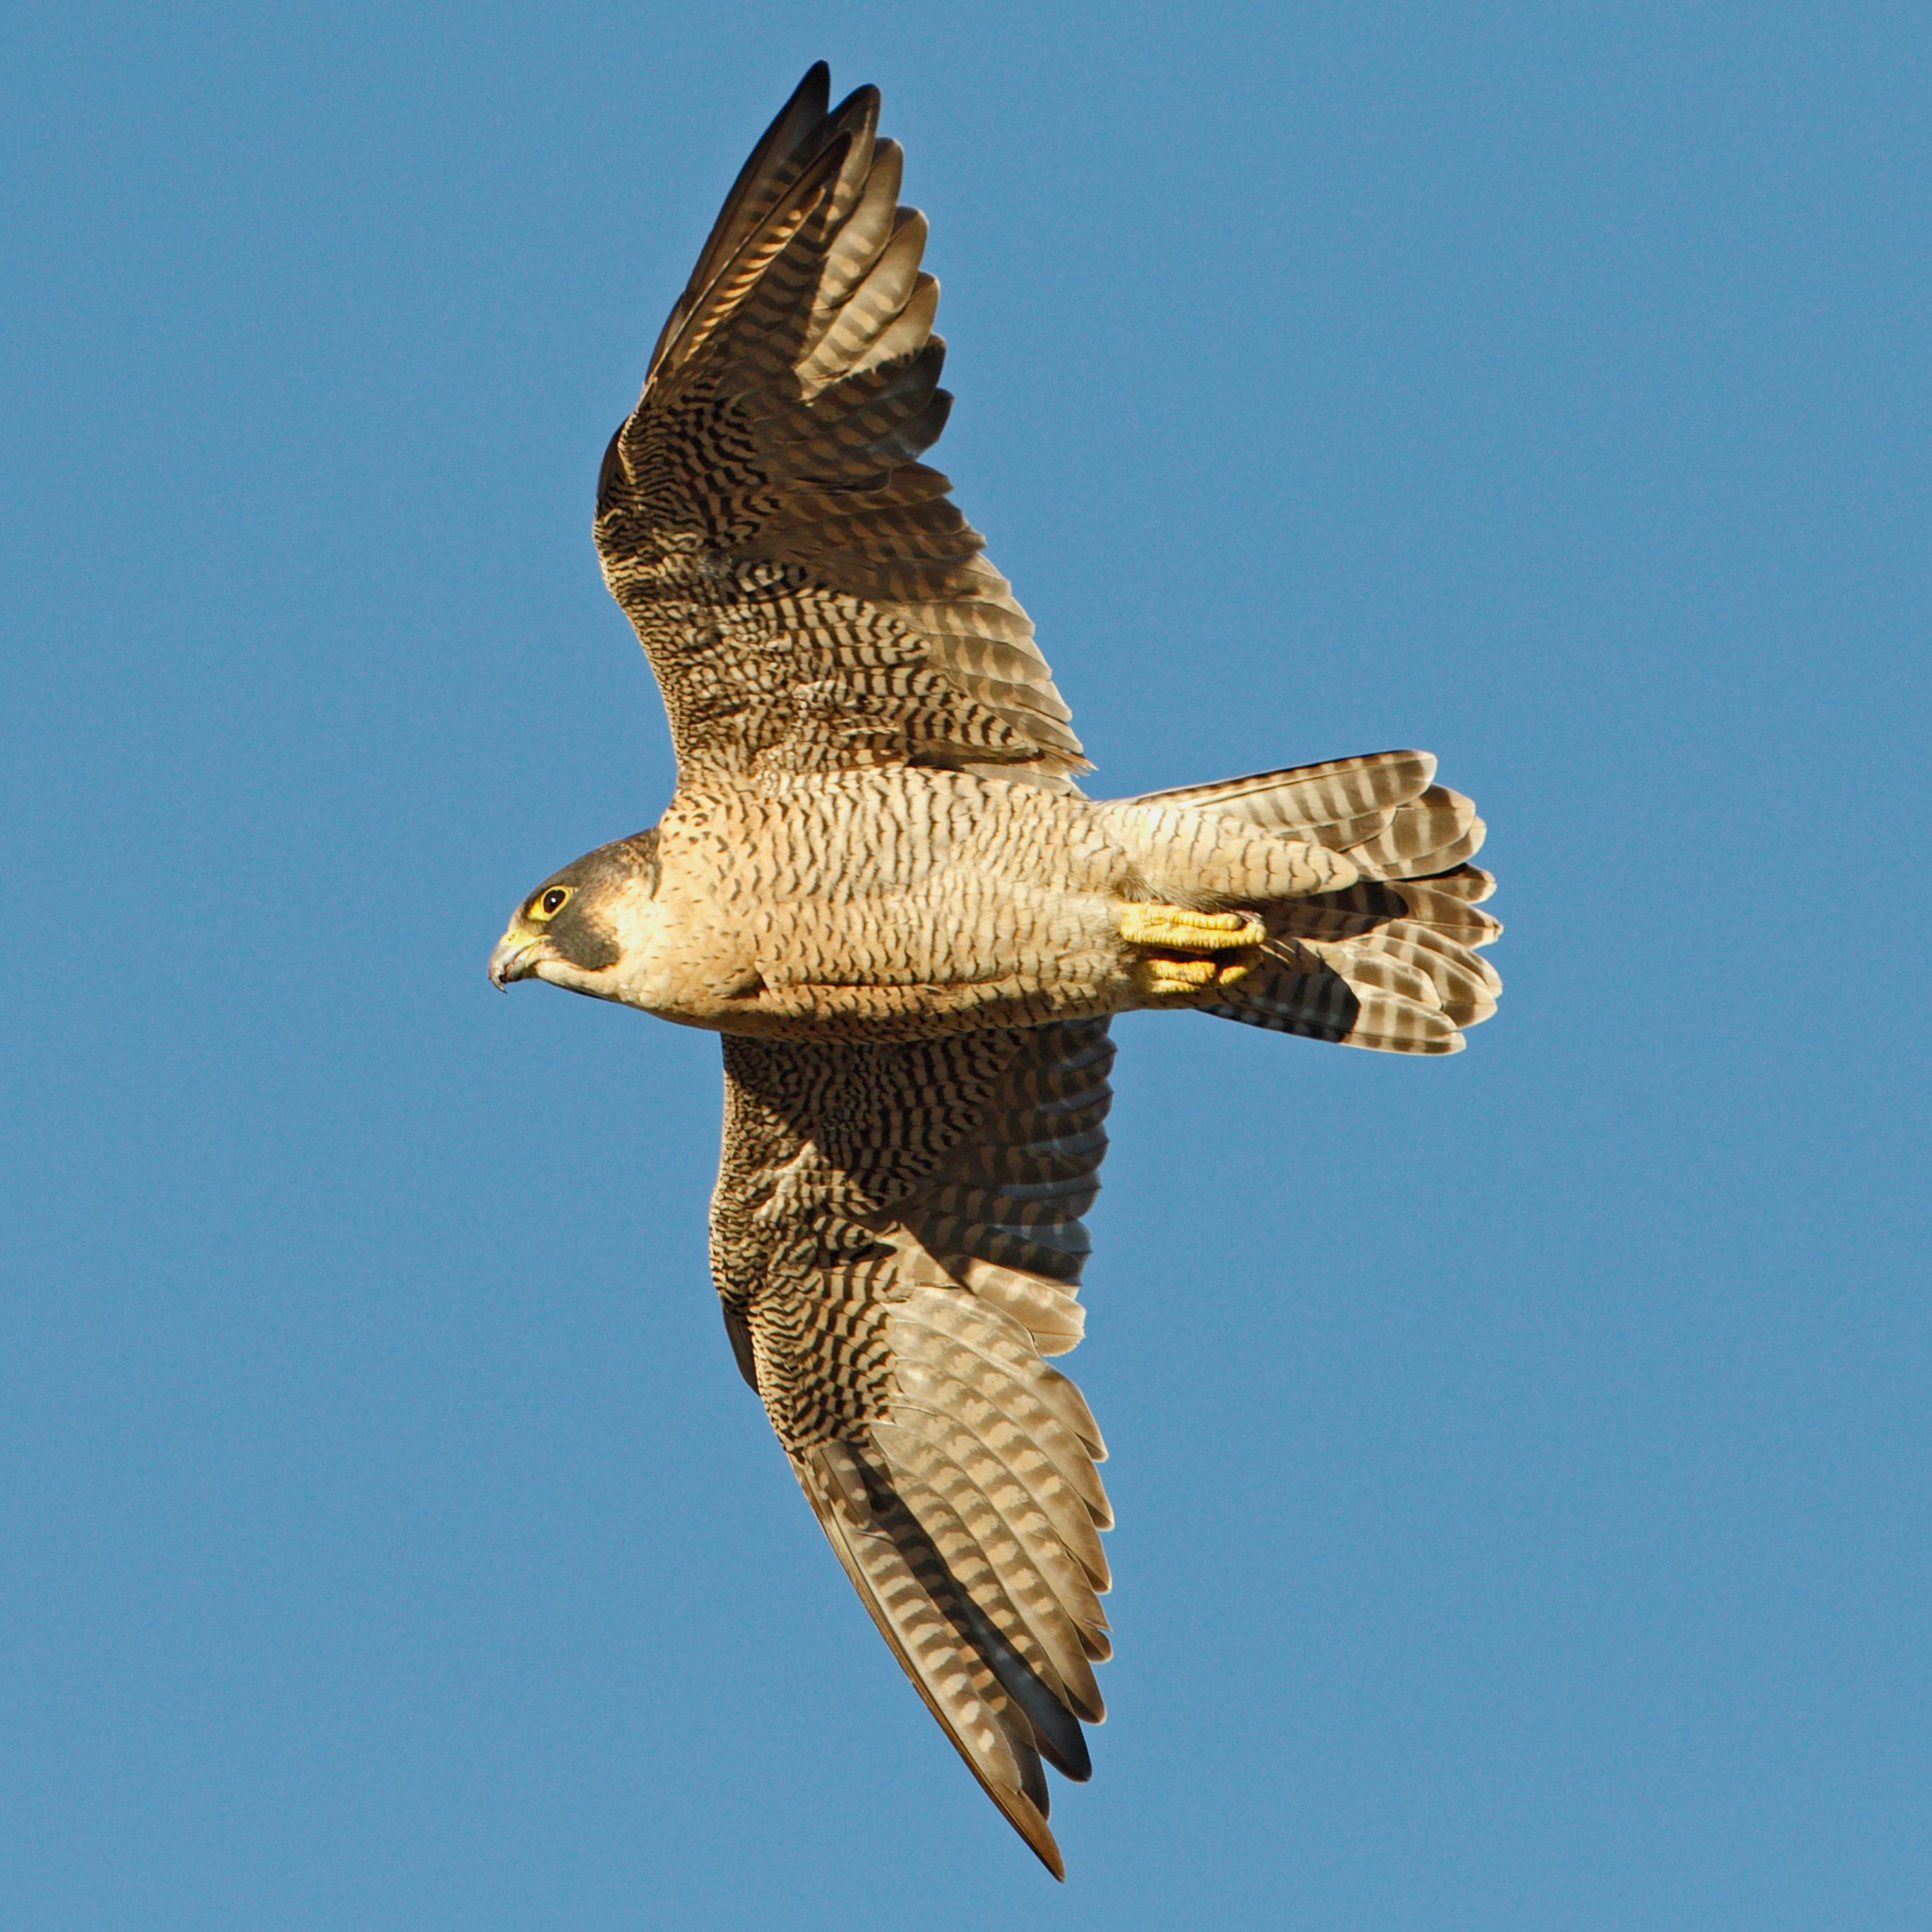
紅隼和蛇 (Pixabay)從nets 一詞在不潔淨鳥類清單中的位置來看，這似乎是指最小的鷹類，可能包括雀鷹，如東雀鷹（學名Accipiter brevipes ），以及體型較小的隼，如煙色隼（學名Falco concolor ）和紅隼（學名Falco tinnunculus ）。JOB 39:26 提到這種鳥向南遷徙，證實了這種鳥即最小的鷹類，因為上面提到的所有小型鷹類都是候鳥。
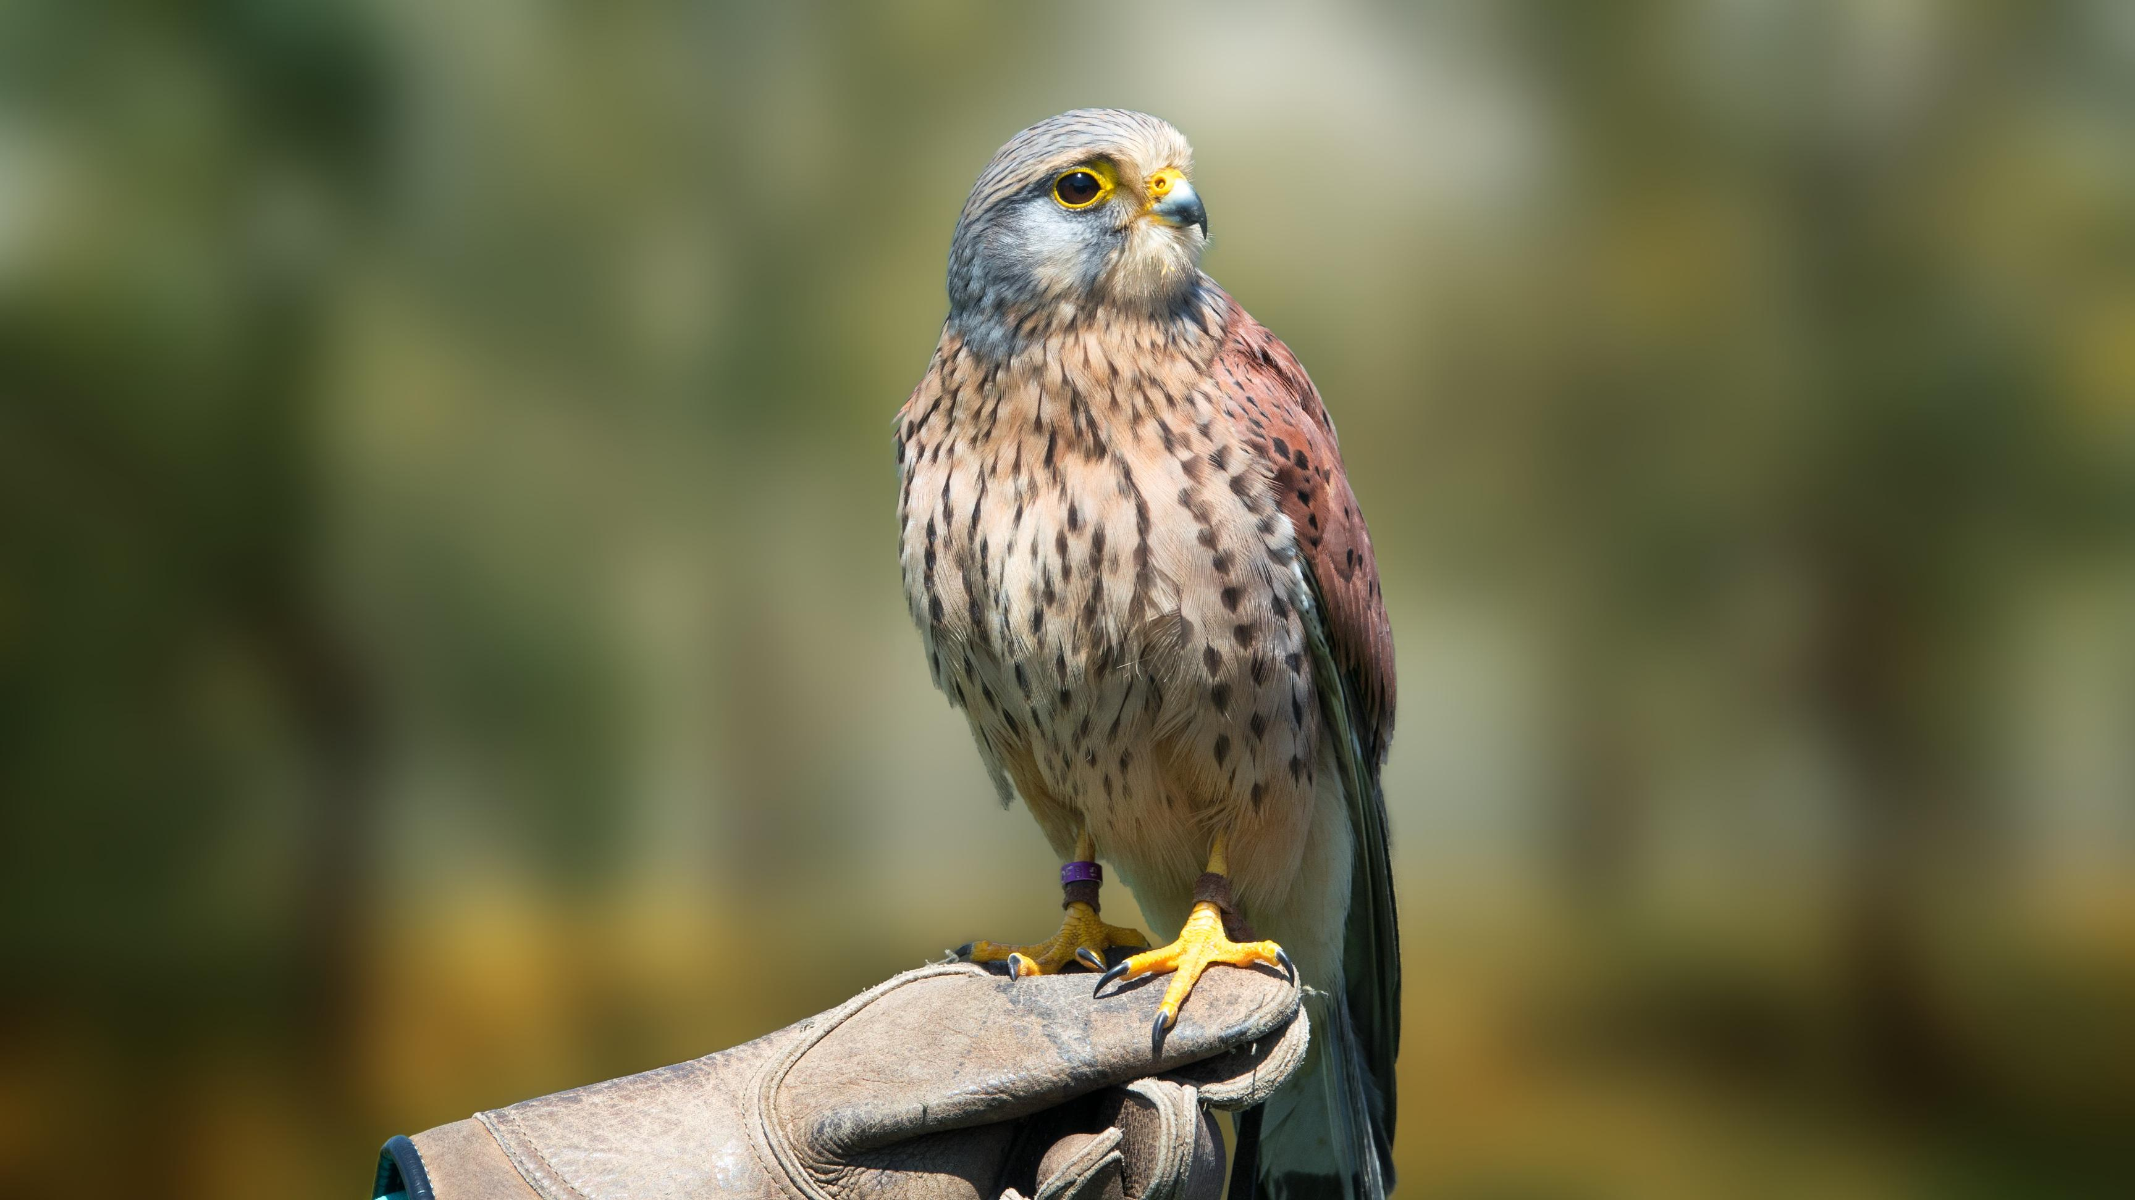

描述
希伯來文’ayah 所指鷹類的體型小於雕和鳶，通常飛行速度很快，但是也可以盤旋。牠們在覓食時飛得很低，找到之後會回身向上飛，然後翅膀半收，疾速「俯衝」下來。獵物通常是田鼠、家鼠和其他鳥類。隼通常在獵物的上空盤旋，然後直接俯衝下來。隼還會在飛行時追逐其他鳥類，並用爪子進行攻擊。
希伯來文nets 一詞指小型鷹類，這種鷹類的翅膀又長又窄，飛行速度很快，獵物主要是小型鳥類和老鼠，但也捕食飛蟲。

特殊意義或象徵意義
紅尾鵟 (© Bear golden retriever (Wikimedia Commons))這些鳥被列為禮儀上不潔淨的鳥類。隼是埃及女神霍里斯（Horus）的象徵。JOB 28:7 提到這種鳥具有敏銳的視力。
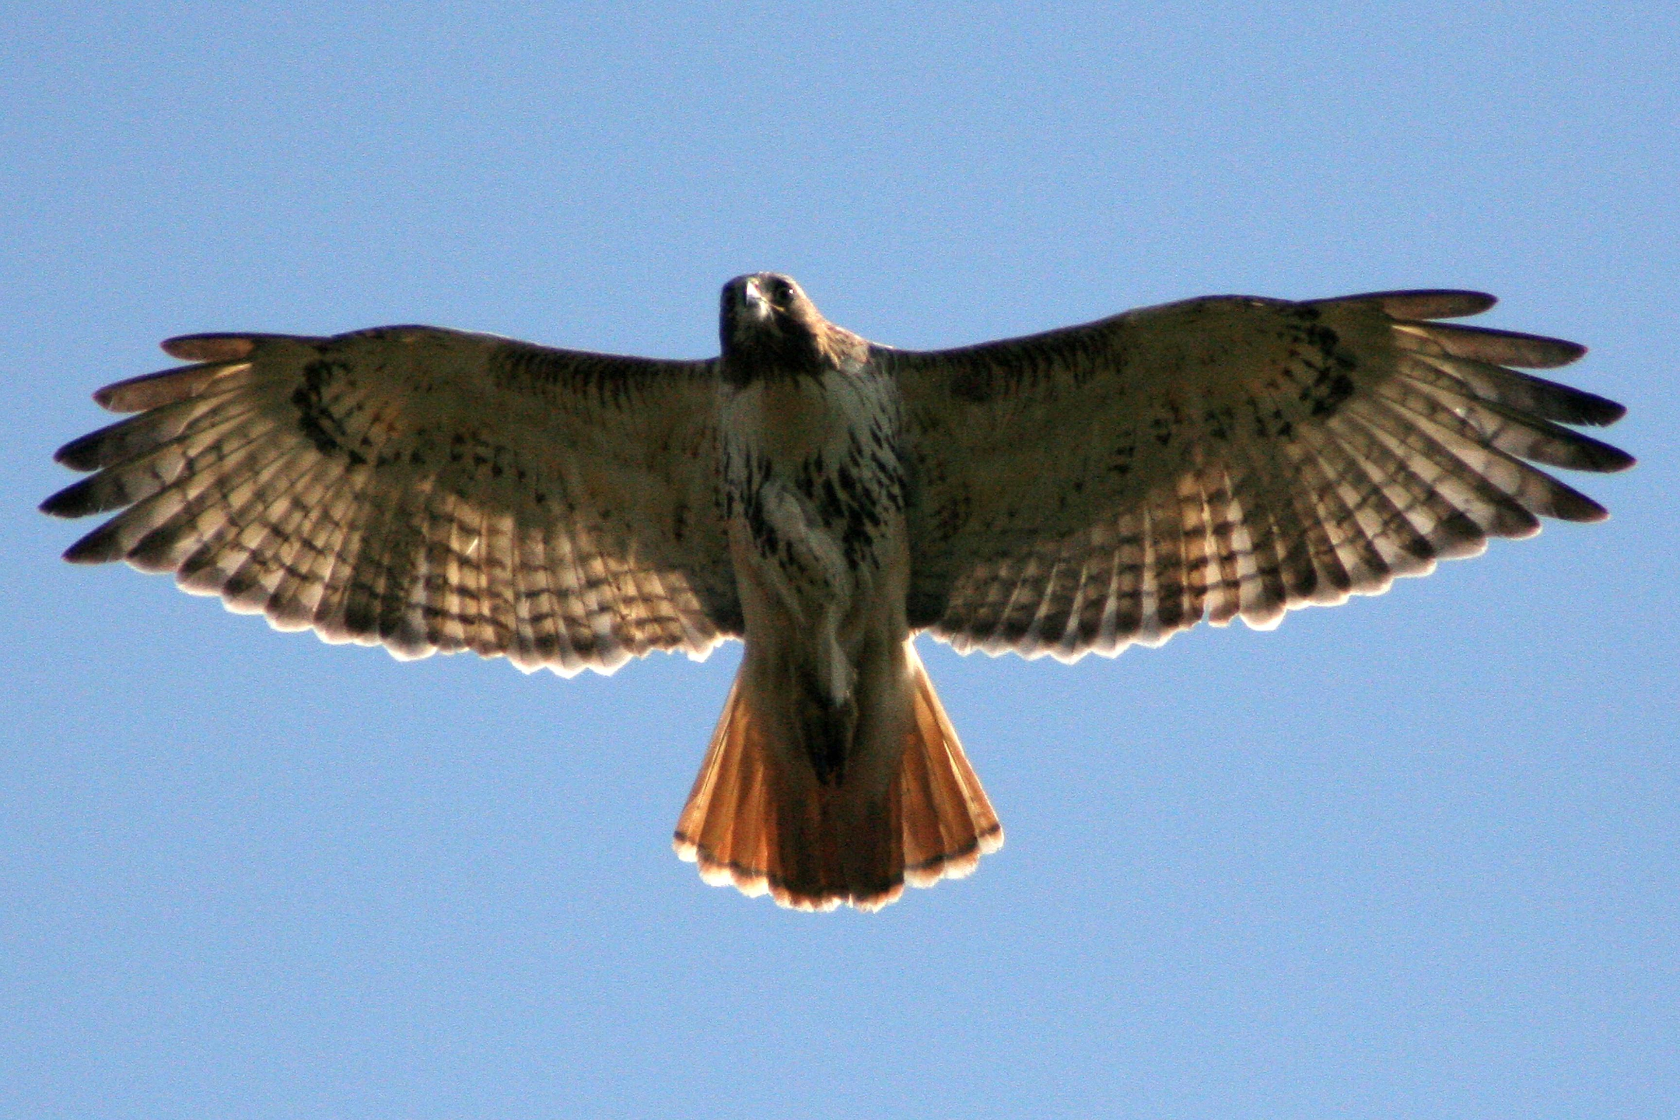

翻譯
鷹、大型和小型隼以及雀鷹在世界各地分佈廣泛，找到當地的對應鳥類並不困難。可以將’ayah 譯作當地體型較大的一種鷹或隼；將nets 譯作當地體型較小的一種隼或雀鷹。另外，也可以用「大隼」或「大鷹」等短語來表示’ayah ，用「小隼」或「小鷹」來表示nets 。

